AS06.02.Validando Combo contra Cotización
AD-TF
Histórico de Revisiones
Esta sección contiene la información de los cambios que se realizaron en este documento.
Versión | Fecha | Autor | Descripción
1.0 | 13/11/2011 | GB | Creación del documento
1.1 | 19/11/2011 | GB | Agregado de BO en el diagrama de secuencia
1.2 | 27/11/2011 | NK | Incorporación del Diagrama de CU

Indice
1. Objetivo 4
2. Actores 4
3. Precondiciones y Pos-condiciones 4
4. Flujo de Eventos 4
5. Requisitos Especiales y/o No Funcionales 6
6. Reglas de Negocio 6
7. Diagrama de Secuencia 7
8. Pantalla 8
9. Casos de Uso Relacionados 8
10. Aceptación 9

Objetivo
El propósito del caso de uso es validar si la cotización que se ingresa contiene o no combos de productos.

Actores
Actor Principal
Vendedor
Actores intervinientes
Actor | Relación con el CU
Líder de Ventas | Busca lograr que las cotizaciones tengan similitud con cierta configuración de productos, y así detectar cuáles productos no son comprados en la Empresa.
Vendedor | Busca detectar con facilidad si los productos que componen la cotización que ingresa pueden ser un combo.

Precondiciones y Pos-condiciones
Precondiciones
Debe ser llamado desde la confirmación de una cotización (CU AS04-01.Ingresando Cotización)
Pos-condiciones
Sugiere y ajusta la cotización para que se incluya los productos faltantes para ser un Combo.

Flujo de Eventos

Diagrama de Caso de Uso
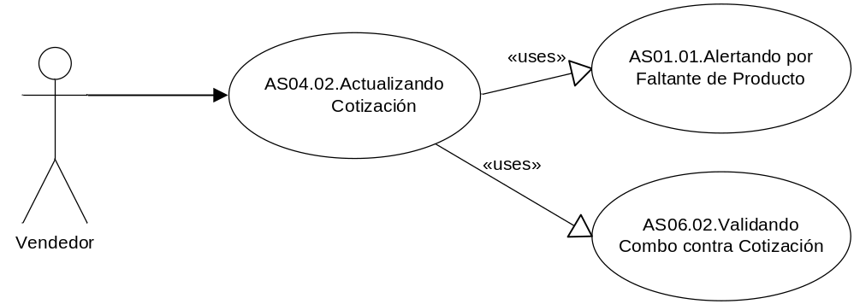

Curso de acción Normal
Actor | Sistema
 | - Obtiene todos los Combos existentes
 | - Toma el detalle de la cotización y lo compara con cada combo existente calculando el puntaje de similitud (*) por cada uno. Toma el que mayor puntaje de similitud tenga.
 | - Verifica que el mayor puntaje de similitud sea entre 0.8 y 0.99
 | - Registra y Emite mensaje de confirmación “¿Ajustar cotización a Combo?”
- Confirma
 | - Modifica la Cotización, agregando los productos del combo faltantes en la cotización
 | - Registra la aceptación de la sugerencia.

Curso de acción Alternativo
Paso-Nro | Descripción de alternativa
3.1 | El puntaje de similitud más alto es 1.0 o menor a 0.80
 | 3.1.1. Fin caso de uso
5.1 | Usuario selecciona “no ajustar”
 | 5.1.1 Fin caso de uso

Requisitos Especiales y/o No Funcionales
De Operación
N/A
De Tecnología
N/A
Frecuencia
60 por día

Reglas de Negocio
Puntaje de similitud: Será calculado en relación a la cantidad de productos coincidentes con al menos 1 combo registrado. Iniciando desde 0 para ninguna coincidencia a 1 para el 100% de coincidencia.

Diagrama de Secuencia
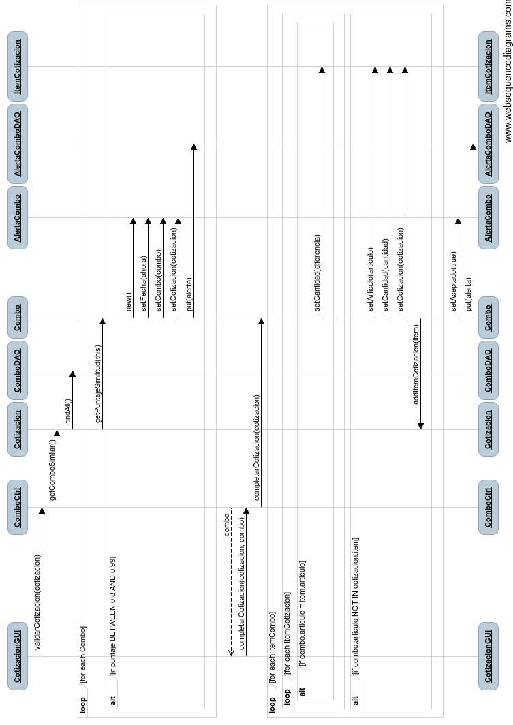

Pantalla

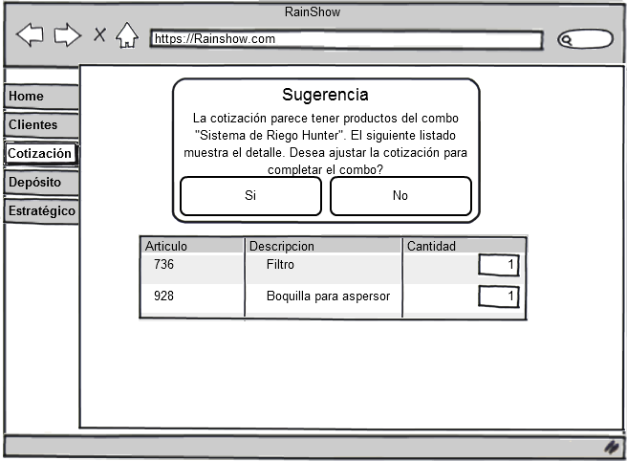

Casos de Uso Relacionados
AS04.01. Ingresando Cotización

Aceptación

Aprobador por | Fecha
Revisado por | Fecha
Pablo Liascovich | 14/11/2011
Dora Vazquez | 27/11/2011

